需求文档9.15.2016

1. **生命值**

现在的机制是触底直接死亡，我们要变成有五条命，每次掉一血。掉到0游戏结束。

1. **底部从平底改成圆弧**

按下图红色部分制作，红色部分在和病毒接触的瞬间，掉一个HP，病毒消失。

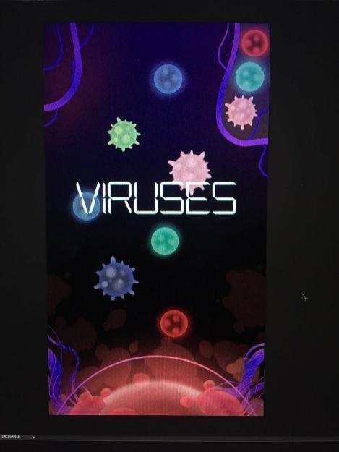

（这段现在先不用管）HP的显示打算用血球红色部分的消退来做，到时候我们会让佑阳把每个HP状态的图画出来，直接根据不同的血量显示不同的图片。以下是概念图。

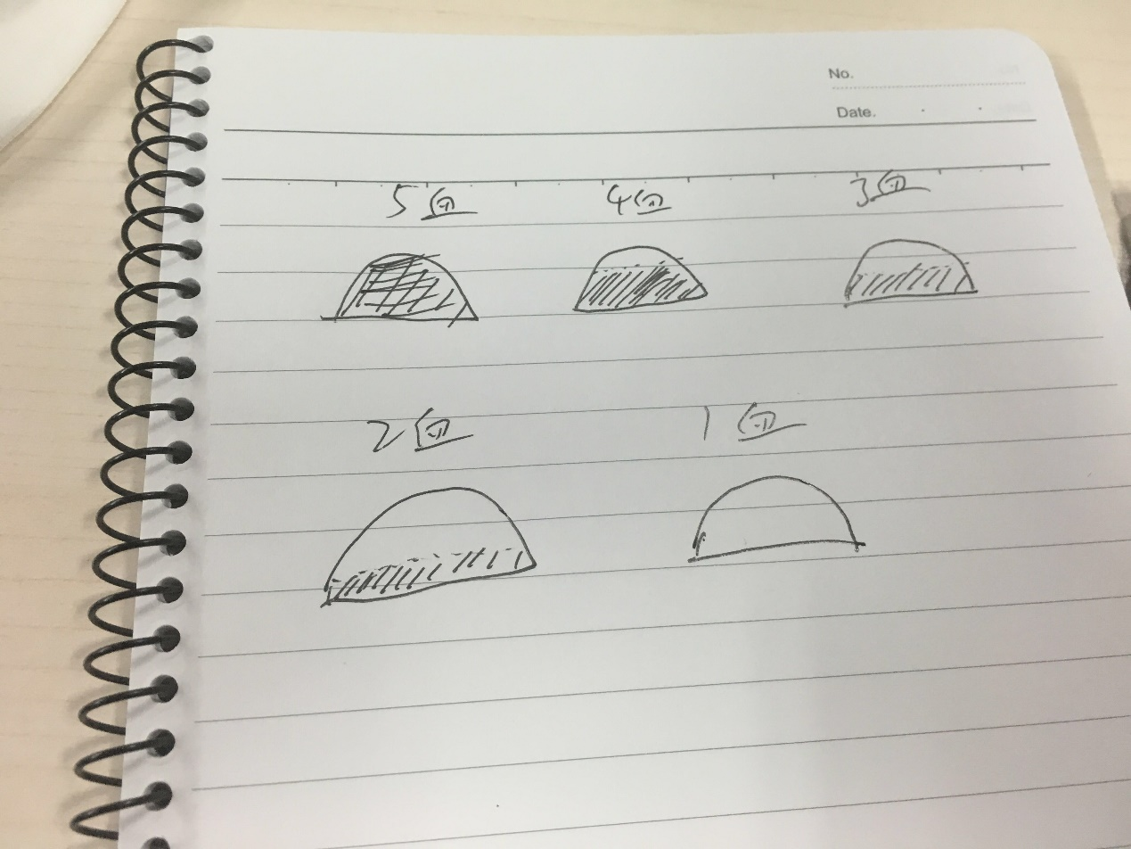

1. **提示**

现在白细胞容量增加的时候比较突然，改成：在上面白细胞的储存量增加之前，让上面的信息栏边框，在3秒内闪烁6次，让玩家有心理准备。

1. **血包**

每30秒掉一个血包，速度是2秒穿过全屏为准。点击血包可以让HP +1. 血包坤哥可以随便找张图代替先。。